附件4

会议酒店预订说明

本次会议提供4家推荐酒店：长沙世纪金源大饭店、长沙北辰国荟酒店、长沙华悦阳光酒店、长沙顺天黄金海岸大酒店。请各位参会代表自行预订酒店。预订时请向酒店声明参加“**2025年中国电机工程学会大会**”，缴费参会人员请提供**“****会议编号－会议注册编码”，**受邀参会人员请提供**“会议邀请码”**。**2025年11月14日**前预订，可享受酒店协议价，因会议预订酒店的房间数量有限，请务必尽早预订，酒店协议房间售空，请自行解决住宿。会议推荐酒店如下：

**酒店一：长沙世纪金源大饭店**

地 址：长沙市开福区欣彤路110号

协议价：高级大床/标间（双早）：400元/间/晚

河景大床/标间（双早）：400元/间/晚

江景大床/标间（含早）：450元/间/晚

行政大床/标间（含早）：450元/间/晚

1.酒店订房：张志瑞 13574139999

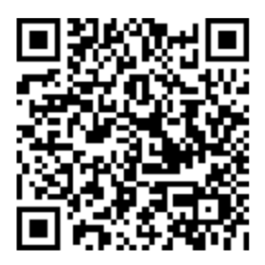2.扫码进行客房预订：

**酒店二：****长沙北辰国荟酒店**

地址：长沙市开福区湘江北路三段1500号A3区

协议价：大床房（含单早）：650元/间/晚

双床房（含双早）：650元/间/晚

客房预订：0731-89778866 转客房预订部

**酒店三：长沙华悦阳光酒店**

地 址：长沙市开福区芙蓉中路一段2号

协议价：标准大床/标间/套房（含早）：280元/间/晚

高级大床/标间/套房（含早）：330元/间/晚

行政大床/标间/套房（含早）：350元/间/晚

客房预订：徐丹 13080525472

**酒店四：长沙顺天黄金海岸大酒店**

地 址：长沙市开福区芙蓉北路街道福城路98号

协议价：主楼豪华大床/标间（含早）：328元/间/晚

商 务 楼大床/标间（含早）：258元/间/晚

客房预订：罗百姣15111322432